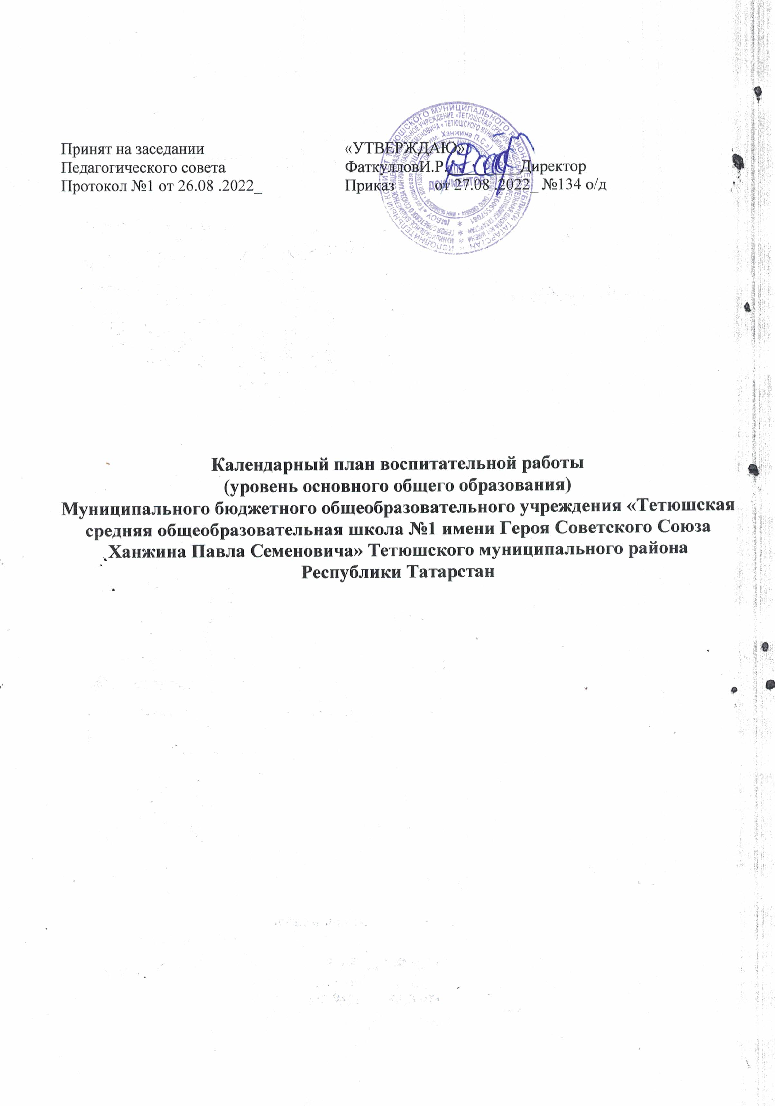

Календарный план воспитательной работы (уровень основного общего образования)
Модуль 2.1.«Школьный урок»
Мероприятия | класс | Время проведения | ответственный
Организация уроков в формате интеллектуальных игр, дидактических театров,  дискуссий, конструктивного диалога; групповой работы или работы в парах. | 5-9 | в течение года | учителя предметники
Всероссийские предметные олимпиады (школьный, муниципальный, региональный этапы) | 5-9 | По графику олимпиадного движения | учителя предметники
Олимпиады и участие в образовательных онлайн конкурсах по предметам на платформах  Учи.ру, и др. | 5-9 | в течение года | учителя предметники
Уроки по календарю знаменательных дат :  Всероссийский экономический диктант  Урок финансовой грамотности  Большой этнографический диктант  Всероссийский Диктант Победы | 5-9 | в течение года | учителя предметники
Предметные недели | 5-9 | в течение года | Руководитель МО  учителя - предметники
Организация участия обучающихся в научно- практических конференциях, предметных фестивалях и т.д. | 5-9 | в течение года | Руководитель МО  Учителя- предметники
Готовимся к экзамену ОГЭ | 9 | По графику | Учителя-предметники
согласно индивидуальным планам учителей предметников
Модуль 2.2. «Классное руководство и наставничество»
Мероприятие | класс | Время проведения | ответственный
Тематические классные часы по правовому воспитанию | 5-9 | в течение года (по плану) | Классные руководители
Составление социального паспорта класса | 5-9 | сентябрь | Классные руководители
Тематические классные часы | 5-9 | по плану  еженедельно | Классные руководители
Организация творческих дел в классе | 5-9 | в течение учебного года | Классные руководители
Вовлечение учащихся в общешкольные мероприятия | 5-9 | в течение учебного года | Классные руководители
Вовлечение учащихся во внеурочную деятельность  (кружки, секции) | 5-9 | в течение учебного года | Классные руководители
Контроль выполнения Устава школы (внешний вид учащихся, дежурство по классу, посещаемость и успеваемость) | 5-9 | в течение учебного года | Классные руководители
Выявление и учет детей социально незащищенных категорий | 5-9 | в течение учебного года | Классные руководители
Организация работы с учащимися, состоящими на учёте ПДН, КДН (при наличии) | 5-9 | по плану | Классные руководители
Планирование и работа с родителями и законными представителями учащихся | 5-9 | по плану | Классные руководители
Тренинг социально- психологической адаптации:  «Первый раз в 5 класс» | 5 | октябрь | Педагог-психолог
Тематические классные часы в рамках празднования государственных праздников РФ,  памятных дат и событий России: | 5-9 | 03.09 | Классные руководители
Классный час «Боль Беслана», посвященный Дню солидарности в борьбе с терроризмом (03.09) | 5-9 | 03.09 | Классные руководители
Классный час, посвященный  Международному дню глухих «Берегите слух!» | 5-9 класс | 26.09 | Классные руководители
Классный час «День народного единства» | 5-9 | 04.11 | Классные руководители
Классный час «Берегите зрение!».  Международный день слепых | 5-9 | 13.11 | Классные руководители
Урок мужества ко Дню Неизвестного Солдата | 5-9 | 03.12 | Классные руководители
Единый урок «Права человека» | 5-9 | 10.12 | Классные руководители
Классный час «День Конституции Российской Федерации» | 5-9 класс | 12.12 | Классные руководители
Классный час «Жизнь на кончиках пальцев» ко Всемирному дню азбуки Брайля (04.01) | 5-9 | 11.01 | Классные руководители  Замдиректора по ВР
Единый урок мужества, посвященный  Дню полного освобождения Ленинграда от фашистской блокады (1944 год) | 5-9 | 27.01 | Классные руководители  Замдиректора по ВР
Беседы, посвященные Дню памяти о россиянах, исполнявших служебный долг за пределами Отечества | 5-9 | 15.02 | Классные руководители  Педагог-организатор
Классный час, посвященный  Дню воссоединения Крыма и России | 5-9 | 18.02 | Классные руководители  Педагог-организатор
День космонавтики. Гагаринский урок «Космос – это мы» | 5-9 | 12.04 | Классные руководители  Педагог-организатор
Международный день борьбы за права инвалидов.  Классный час «Мы разные, но мы равны» | 5-9 | 05.05 | Классные руководители  Педагог-организатор
Согласно индивидуальным планам работы классных руководителей.

Модуль 2.3. «Работа с родителями или их законными представителями»

Мероприятие | Классы |  |  | Дата  проведения |  |  | Ответственные
Выборы состава родительского комитета школы и класса, планирование работы | 5-9 |  |  | сентябрь |  |  | Администрация школы, классные руководители
Информационное оповещение через школьный сайт, родительский чат | 5-9 |  |  | В течение года |  |  | Администрация школы, классные руководители
Родительское собрание «Подготовка к итоговой аттестации» | 9 класс |  |  | октябрь |  |  | Администрация школы. Классный руководитель
Общешкольное родительское собрание | 5-9 |  |  | октябрь, март |  |  | Администрация школы.
Дискуссионный клуб «Родительский лекторий», -  обсуждение наиболее острых вопросов воспитания детей. | 5-9 |  |  | 1 раз/триместр |  |  | Администрация, социальный педагог  Классные руководители
Индивидуальные консультации по вопросам воспитания детей. | 5-9 |  |  | В течение года |  |  | Социальный педагог, психолог, классный руководитель
Совместные с детьми походы, экскурсии. | 5-9 |  |  | По плану классных руководителей |  |  | Классные руководители
Работа Совета профилактики с  неблагополучными семьями по вопросам воспитания, обучения детей | 5-9 |  |  | По плану Совета |  |  | Председатель Совета
Участие родителей в проведении общешкольных, классных мероприятий: День знаний », День матери, классные «огоньки» День победы, «Последний звонок» и др. | 5-9 |  |  | В течение года |  |  | Администрация школы,  классные руководители
Индивидуальные планы классных руководителей
Модуль 2.4. «Курсы внеурочной деятельности и дополнительного образования»
Мероприятие | класс |  |  | Дата проведения |  |  | ответственный
Разработка и утверждение программ  внеурочной деятельности | 5-9 |  |  | август |  |  | Зам. директора по ВР, классные руководители
Вовлечение обучающихся в предметные кружки, объединения дополнительного  образования | 5-9 |  |  | сентябрь |  |  | Зам. директора по ВР, классные руководители, руководители кружков и  программ доп. образования
Презентация и работа кружков,  объединений дополнительного образования | 5-9 |  |  | сентябрь-май |  |  | Зам. директора по ВР, руководители  кружков и программ доп.образования
Реализация программ дополнительного образования | 5-9 |  |  | сентябрь-май |  |  | Руководители дополнительного образования
Реализация проекта «Пушкинская карта» | 5-9 |  |  | В течение года |  |  | Классные руководители
Реализация Плана внеурочной деятельности
Модуль 2.5. «Внешкольные мероприятия»

Мероприятие |  |  | класс |  | Дата проведения |  |  | ответственный
Посещение Тетюшского краеведческого музея |  |  | 5-9 |  | В течение года |  |  | Классные руководители
Посещение кинотеатра |  |  | 5-9 |  | В течение года |  |  | Классные руководители
Посещение выездных мероприятий театральных представлений и цирковых представлений |  |  | 5-9 |  | В течение года |  |  | Классные руководители
Участие в фестивалях и конкурсах города |  |  | 5-9 |  | По графику |  |  | Классные руководители
Модуль 2.6. «Самоуправление»
Мероприятие |  | класс |  |  |  | Дата проведения |  |  | ответственный
Выборы органов классного ученического самоуправления |  | 5-9 |  |  |  | сентябрь |  |  | Классные руководители  Актив класса
Работа в соответствии с обязанностями |  | 5-9 |  |  |  | в течение года |  |  | Классные руководители  Актив класса
Участие в проектах и акциях РДШ |  | 5-9 |  |  |  | в течение года |  |  | Актив класса
День школьного самоуправления в рамках празднования Дня учителя |  | 9 |  |  |  | октябрь |  |  | Актив класса  Классные руководители
Участие в праздновании юбилея школы |  | 5-9 |  |  |  | октябрь |  |  | Актив класса  Классные руководители
Уроки местного самоуправления с участием депутатов муниципального  собрания |  | 9 |  |  |  | апрель |  |  | Классные руководители
Модуль 2.7. «Профориентация»
мероприятие |  | класс |  | Время проведения |  |  | ответственный
Месячник профориентаций в школе:  -рисунков и проспектов  - конкурс проектов  «Профессии 21 века»  диагностика.  тестирование «Профессия, которая мне подходит» |  | 5-9 |  | январь |  |  | Классные руководители
Беседы, представителями СПО |  | 8-9 |  | в течение года |  |  | Зам. директора по ВР классные руководитель
Участие в работе всероссийских профориентационных проектов  «ПроеКТОриЯ» (https://proektoria.online/), |  | 5-9 |  | в течение года |  |  | классные руководители
Участие в Дне самоуправления |  | 5-9 |  | октябрь |  |  | 11 класс  Учителя-предметники
Ученическая рабочая бригада |  | 8 |  | июнь |  |  | Зам. директора по ВР классные руководители

Модуль 2.8 « Общешкольные дела»
Дела | класс | Время проведения | ответственный
Ключевое дело: торжественное мероприятие «Первый звонок» | 5-9 | 01.09.2022 | Зам. директора по ВР Классные руководи
Месячник безопасности в школе | 5-9 | сентябрь | Зам. директора по ВР Классные руководители
Ключевое дело: Посвящение в пятиклассники | 5 | октябрь | Классные руководители
Ключевое дело: Акция «Подари радость» (ко Дню пожилого человека) | 5-9 | октябрь | Классные руководители
Участие в акции ко Дню учителя  «Наставнику с благодарностью» | 5-9 | ноябрь | Классные руководители
Участие в районном конкурсе  «Школьная пора» | 5-9 | ноябрь | Классные руководители
Участие в месяце Правовых знаний | 5-9 | 15.10.-15.11. | Классные руководители
Ключевое дело: Новогодняя кампания 2022 | 5-9 | декабрь | Классные руководители
Военно-спортивная игра «Зарница» | 5-9 | февраль | Классные руководители
Участие в онлайн-акциях # Письмо Победы  Скажи спасибо лично  Родные объятья | 5-9 | февраль | Классные руководители
Участие в онлайн-акциях «Вам, любимые!» к 8 Марта  поздравительные открытки, видео поздравление | 5-8 | 07.03. | Классные руководители родители обучающихся
Участие в онлайн-акции «Поехали!»  - онлайн акция, посвященная полёту Ю.А.Гагарина в космос | 5-8 | 12.04. | Классные руководители
Фестиваль «Традиции семьи» | 5-9 | апрель | Классные руководители
День открытых дверей | 5-9 | апрель | Зам. директора по ВР  Классные руководители
Мероприятия ко Дню Победы  онлайн-акции  конкурс инсценированной песни конкурс строя и песни «Шаги Победы» вахта Памяти | 5-9 | май | Классные руководители
Выпускной в 9 классе | 9 | май | Классные руководители

